S29SDM
Suzuki B-KING 2008-

Montážní kit levá strana: Montážní kit pravá strana:
ID | Popis | Kat.č. | Ks
1 | Adaptér SLD | 537/B | 1
2 | Šroub M10x125x1,25 | 924 | 1
3 | Dural.váleček d=60 | 22 | 1
4 | Dural. Adaptér d=15mm | DV9 | 1
5 | Podložka M10 pérová | 801 | 1
6 | Šroub M6x20 | 1024 | 2
7 | Podložka M6 | 1023 | 2
ID | Popis | Kat.č. | Ks
1 | Adaptér SLD | 537/B | 1
2 | Šroub M10x125x1,25 | 924 | 1
3 | Dural.váleček d=50 | 21 | 1
4 | Dural. Adaptér d=15mm | DV9 | 1
5 | Podložka M10 pérová | 801 | 1
6 | Šroub M6x20 | 1024 | 2
7 | Podložka M6 | 1023 | 2
Montáž levá strana:
- Demontujte orig. šroub M10 z rámu.
- Poté prostrčte šroub M10 ID.2 podložkou M10 ID.5, adaptérem ID.1 válečkem ID.3 a adaptérem ID4.
- Celou tuto sestavu našroubujte do rámu motocyklu.
- Na konec, pomocí šroubů M8 ID6 a podložek M8 ID.7 připevněte slider.

Doporučujeme provést montáž nejprve jedné strany a po dokončení namontovat druhý protektor.

Montáž pravé strany proveďte stejným způsobem, jako je popsáno v instrukcích pro levou stranu.

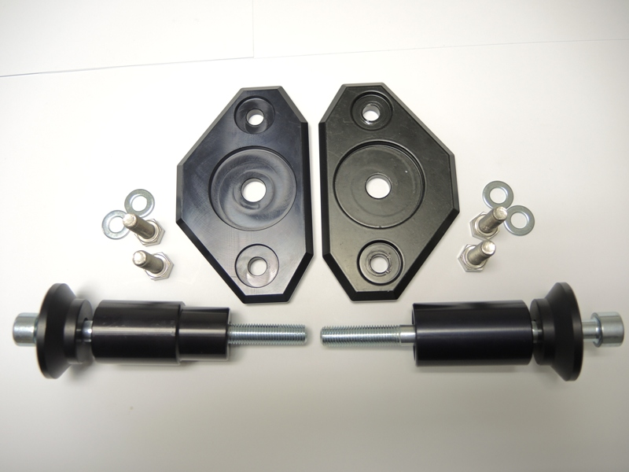
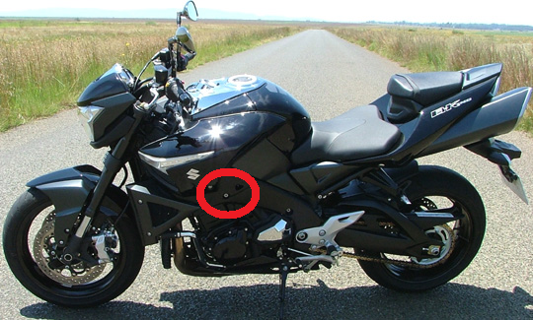
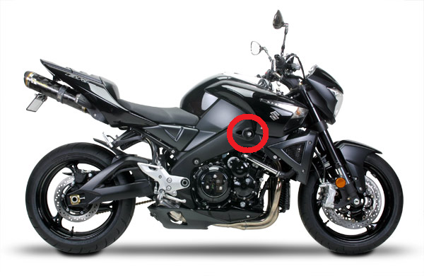
Upozornění: Při montáži, doporučujeme použít lepidlo na závity (modré barvy).
2
1
2
3
1
3

